Fonte EVGA 1000W 80 Plus Gold Semi Modular Modo ECO 210-GQ-1000-V

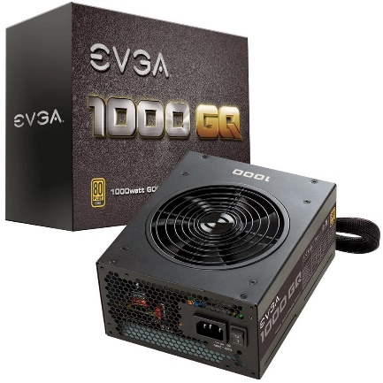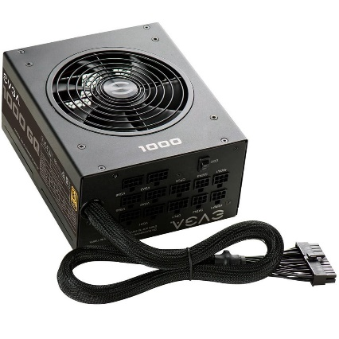

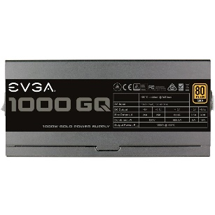

R$ 882,23

ESPECIFICAÇÕES TÉCNICAS

Características:

- Marca: EVGA

- Modelo: 210-GQ-1000-V0

Especificações:

Desempenho:

- Potência: 1000W @ +50C

- 80 Plus Gold

Comprimento dos Cabos:

- 1x ATX: 600mm

- 2x EPS: 650mm

- 4x PCIE: 2x 650mm, 750mm, 2x 650mm

- 3x SATA: 3x 550mm, 650mm, 750mm

- 1x Periféricos: 550mm, 650mm, 750mm

- 1x Floppy Adaptador: 100mm

- 1x AC Power 1530mm

- Tipo: Modular

Conectores:

- 1x 24 Pin ATX

- 2x EPS (CPU) 8pin (4+4)

- 10x PCIE 8pin (6+2)

- 12x SATA

- 3x Periféricos

- 2x Floppy

Alimentação:

- Voltagem: 100 - 240 VAC

- AC Entrada: 10A

- Frequência: 50 - 60 Hz

- Eficiência: 90% (115VAC) / 92% (220VAC~240VAC)

Proteções:

- OVP (Proteção Contra Sobretensão)

- OCP (Proteção de Corrente)

- OPP (Proteção de Energia)

- SCP (Proteção de Curto-Circuito)

- OTP (Proteção de Temperatura)

Informações Adicionais:

- Aprovações: TUV, CB, CE, FCC, RCM, cTUVus, WEEE, RoHS

- Dimensão: 85 x 150  x 180 mm

- MTBF: 100,000 Horas

- Modo ECO

- Capacitadores Japoneses: 100%

- Refrigeração: 135 mm Fluído Dinâmico Bearing

<https://www.kabum.com.br/produto/82790/fonte-evga-1000w-80-plus-gold-semi-modular-modo-eco-210-gq-1000-v/?tag=Fonte%20EVGA>

Fonte EVGA 500W 80 Plus White - 100-W1-0500-KR

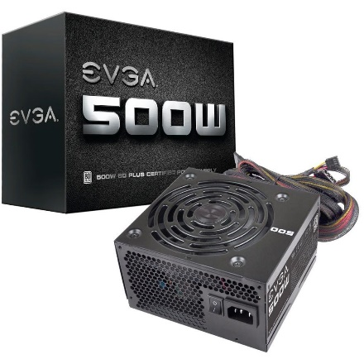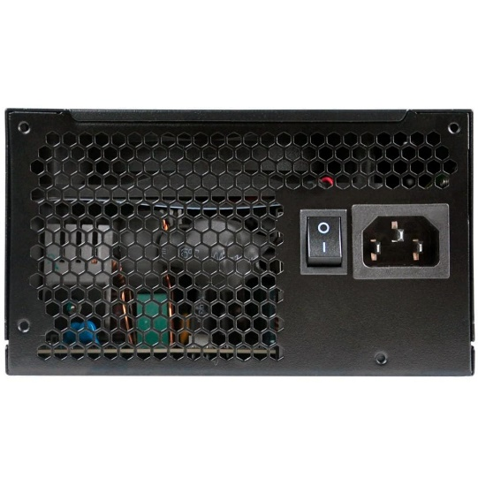

R$ 303,41

ESPECIFICAÇÕES TÉCNICAS

Características:  
- Marca: EVGA  
- Modelo: 100-W1-0500-KR

Especificações:

- Tipo: ATX12V / EPS12V  
- Potência: 500W  
- Fan: 01  
- PFC: Ativo  
- Conector principal: 24Pin  
- Barramento único de +12 V   
- Suporte Haswell  
- Energia: 80 PLUS   
- Entrada AC: 100 - 240 VAC, 8-4A, 50 - 60 Hz

Conectores:

- 1 x 24 pinos ATX  
- 1 x 4 +4 Pin EPS12V  
- 2 x 6 +2 Pin PCI-E  
- 6 x SATA  
- 3 x Molex

<https://www.kabum.com.br/produto/48575/fonte-evga-500w-80-plus-white-100-w1-0500-kr/?tag=Fonte%20EVGA>

Fonte Aerocool ATX 600W 80 Plus Bronze Full Range KCAS-600W

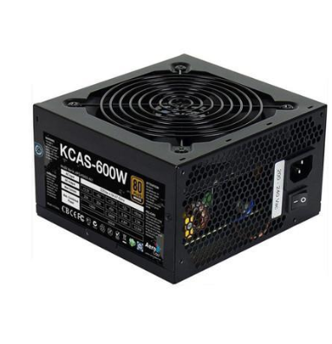

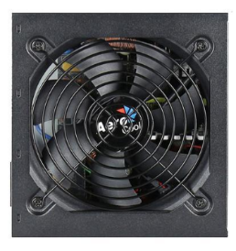

R$ 304,59

ESPECIFICAÇÕES TÉCNICAS

Características:  
- Marca: Aerocool  
- Modelo: KCAS-600W

Especificações:  
- Potência nominal: 600 W  
- Compatível com ATX12V Ver.2.3  
- Voltagem: 115 ~ 230 (12V)  
- Comprimento de até 550 milímetros  
- Fácil acesso a todos os componentes  
- Proteção: OVP / UVP / OPP / SCP / SIP  
- Cooler: 12cm

Energia:  
- AC Input: 115 ~ 230Vac /9.5 ~ 4.5A / 63 ~ 47Hz  
- DC Output: +3.3V / +5V / +12V / -12V / +5Vsb  
- Max Current: 20A / 20A / 45A / 0.4A / 2.5A  
- Potência Combinada: 130W / 540W / 4.8W / 12.5W

Conectores:  
- 7 conectores SATA  
- 6 + 2PIN PCIe  
- Conectores: 20 + 4P e CPU 4 + 4P

<https://www.kabum.com.br/produto/57438/fonte-aerocool-atx-600w-80-plus-bronze-full-range-kcas-600w-/?tag=Fonte%20aerocool>

Fonte Aerocool 350W VX-350 EN57181

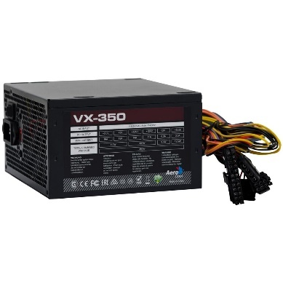

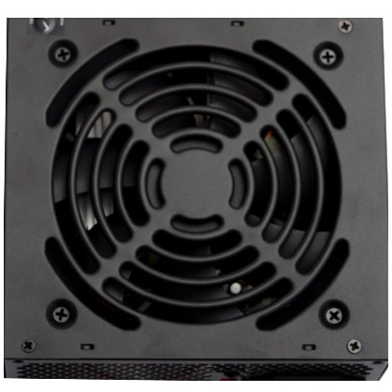

R$ 112,82

ESPECIFICAÇÕES TÉCNICAS

Características:

- Marca: Aerocool

- Modelo: VX-350 EN57181

Especificações:

- Potência: 350W

- Pinos: 20+4P e CPU 4+4P

- Tensão Entrada: 115/230VAC / 4A / 47~63Hz - Bivolt Chaveada

- Tensão Saída: +3.3V /+5V /+12V1 /+12V2 /-12V /+5Vsb

- Corrente: 16A /15A /14A /11A /0.3A /2.5A

- Frequência: 110W /300W /3.6W /12.5W

- SATA: 2 Conectores

- Ventiladores: 1x Fan de 12cm

- Molex: 02 Conectores

Informações Adicionais:

- Modo de Economia em Processadores Intel Haswell CPU

- Poderosos barramentos duplos de +12VDC para oferecer saída estável e apoiar placa gráfica High-end e sistema de PC

- Proteção de Sobrecarga e contra curto-circuito

- Compatível: ATX12V Ver.2.3

- Voltagem: 115 ~ 230 (12V)

- Proteção: OPP / OVP / UVP / SCP

- Material: SECC High-end

<https://www.kabum.com.br/produto/74800/fonte-aerocool-350w-vx-350-en57181/?tag=Fonte%20aerocool>

Fonte Gigabyte 750W 80 Plus Gold Modular - G750H

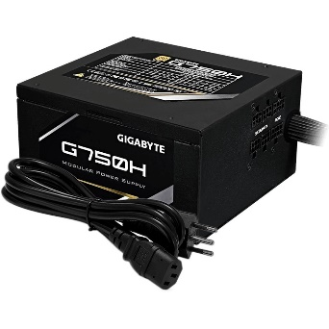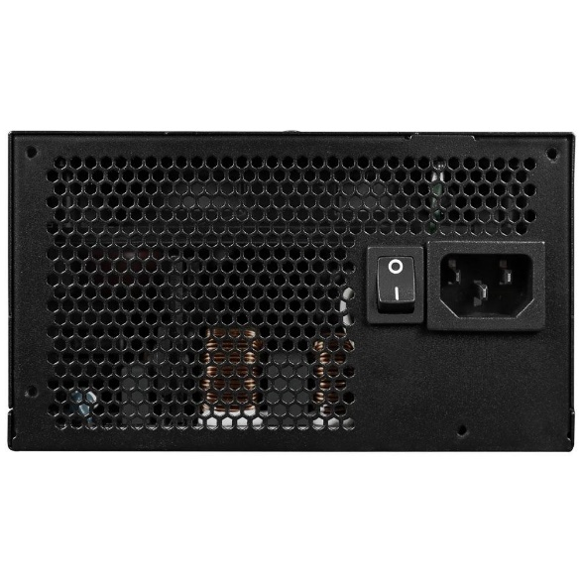

R$ 470,47

ESPECIFICAÇÕES TÉCNICAS

Características:

- Marca: Gigabyte

- Modelo: G750H

Especificações:

- Tipo: Intel Form Factor ATX 12V v2.31

- PFC: PFC ativo (> 0,9 típico)

- Tensão de entrada: 100-240 Vac (alcance completo)

- Corrente de entrada: 10A

- Frequência de entrada: 47-63 Hz

- Capacidade de saída: 750W

- Dimensões: 160 x 150 x 86 mm

- Tipo de ventilador: 140mm ventilador de rolamento

- Eficiência: 90% a carga típica

- MTBF: > 100,000 horas

- Proteção: OVP / OPP / SCP / UVP

Conectores:

- MB 20+4 Pin x1

- CPU 4+4 Pin x1

- PCI-e 6+2 Pin x4

- SATA x7

- 4Pin Peripheral x3

- 4Pin Floopy x1

<https://www.kabum.com.br/cgi-local/site/produtos/descricao_ofertas.cgi?codigo=95143>

Fonte Gigabyte 400W 80 Plus White - GP-PW400

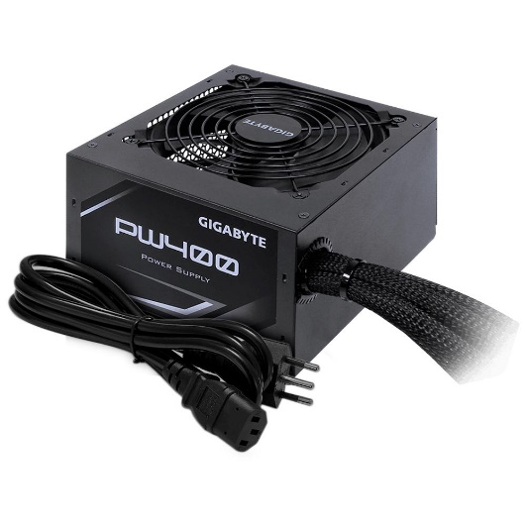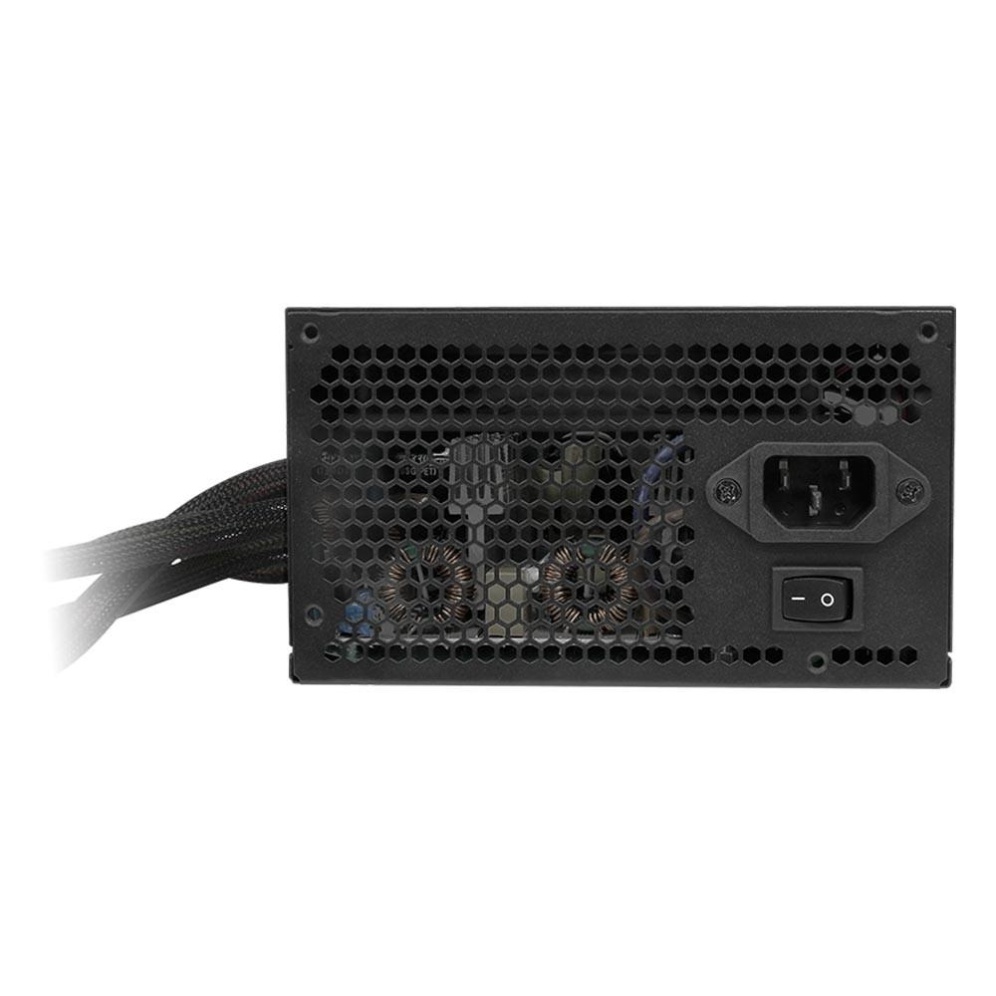

R$ 228,12

ESPECIFICAÇÕES TÉCNICAS

Características:

- Marca: Gigabyte

- Modelo: PW400

Especificações:

- Tipo: Fator de forma ATX 12V v2.31

- PFC: PFC ativo (> 0,9 típico)

- Tensão de entrada: 100-240 Vac (gama completa)

- Corrente de entrada: 8A Max

- Frequência de entrada: 50-60HZ

- Capacidade de saída: 400W

- Dimensão: 150x140x86mm

- Tipo de ventilador: Ventilador de rolamento hidráulico 120mm (HYB)

- Eficiência: 84% na carga típica

- MTBF: > 100.000 horas

- Proteção: OPP / UVP / OVP / SCP / OCP / OTP

Conectores:

- ATX / MB 20 + 4 Pin x 1 (550mm)

- CPU / EPS 4 + 4 Pin x 1 (550mm)

- PCI-e 6 + 2 Pin x 1 (500mm)

- SATA x 3 (450mm + 150mm + 150mm)

- 4 pinos periféricos x 2 (500mm + 150mm)

<https://www.kabum.com.br/produto/91941/fonte-gigabyte-400w-80-plus-white-gp-pw400/?tag=Fonte%20gigabyte>